- Login Dashboard
Cara masuk ke dashboard administrator website:
- Buka Browser (Mozilla Firefox / Google Chrome)
- Ketik url : http://domain/wp-login.php
Domain merupakan Alamat website.
Contoh. bappeda.blitarkab.go.id, kec-srengat.blitarkab.go.id, dll
- Akan tampil seperti berikut:
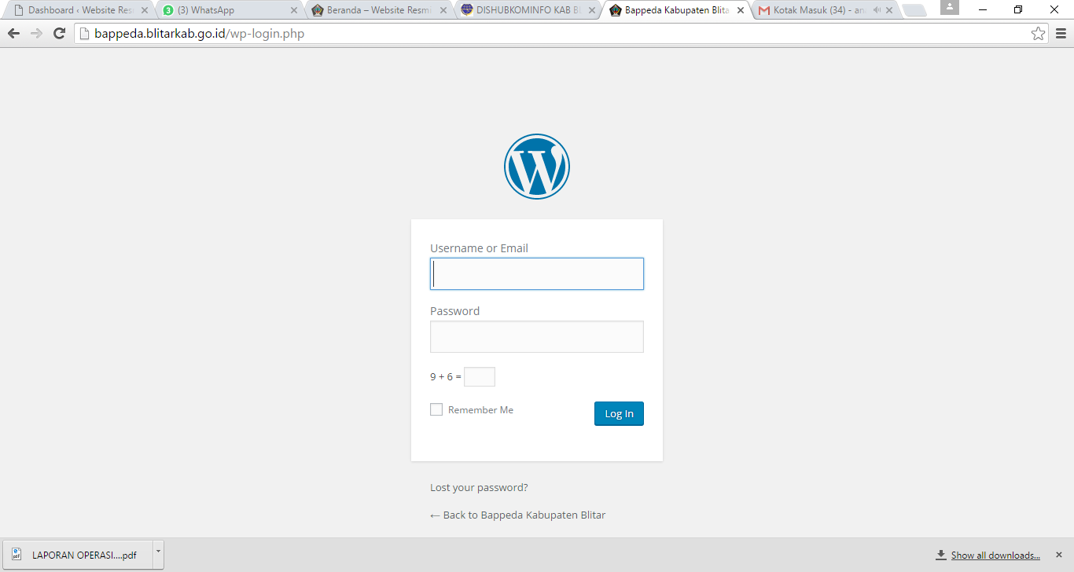

Masukkan username dan password yang telah diberikan oleh Admin Dishubkominfo, isi penjumlahan angka dibawah password, dan terakhir klik Log In
- Jika username, password, dan penjumlahan benar maka selamat Anda telah masuk ke halaman dashboard website.
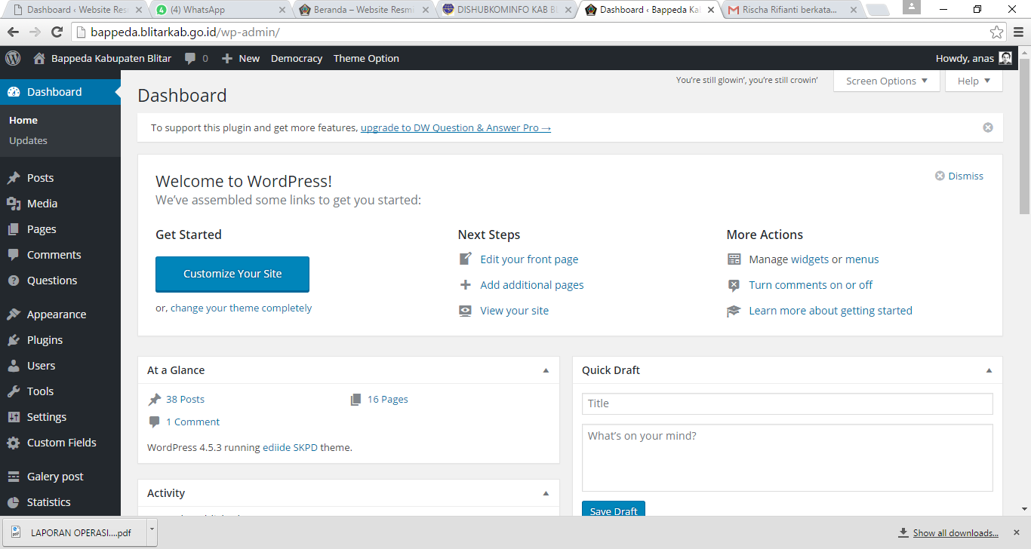

- KONTEN STATIS
Konten statis adalah konten yang dibuat hanya sekali saja dan perubahannya hanya melalui editing.
Konten statis dimasukkan melalui Page. Dalam website ini yang menggunakan konten statis antara lain: menu Profil dan sub menu-nya dan Kontak Kami.
Cara Perubahannya adalah:
- Masuk ke menu Page
- Pilih/Klik Judul yang diinginkan.
- Ubah Konten dan Klik Update

- KONTEN DINAMIS
Konten Dinamis adalah konten website yang isinya bisa bertambah dan berkurang mengikuti jumlah posting yang dimasukkan.
- SLIDER HEADER WEBISTE
Untuk menambah slider header website Anda, caranya adalah:
- Klik menu Post -> Klik Add New
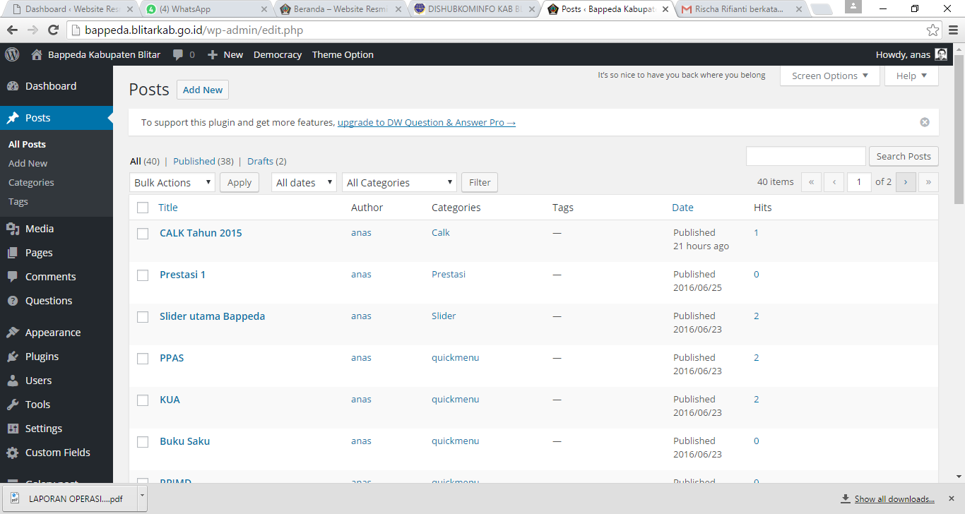
1
2
- Maka akan tampil form berikut:
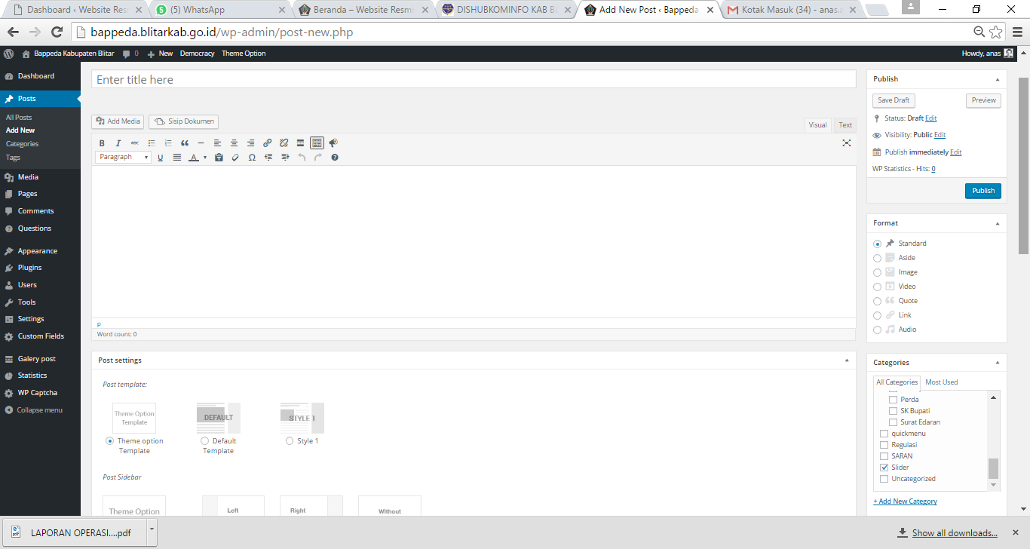

- Isikan judul slider
- Centang Kategori “Slider”
- Upload gambar header (jpg,png) melalui Feature Image dengan cara klik link “Set Featured Image”
- Pilih Tab Upload Files
- Drag gambar atau Jelajahi Gambar melalui tombol Select Files
- Jika gambar sudah dipilih, maka klik Set Featured Image

- Klik Publish

- AGENDA KEGIATAN
- Pilih Post -> Add New
- Tulis judul dan isi post agenda
- Isi Waktu menggunakan format tt/bb/tahun. Contoh. 30/12/2016
- Pilih Kategori Agenda
- Klik Publish
- BERITA
- Pilih Post -> Add New
- Tulis judul dan isi post
- Isi gambar untuk gambar berita melalui Set Feature Image
- Pilih Kategori Berita
- Klik Publish
4. GALERY
- Pilih Post -> Add New
- Tulis judul dan isi post berupa gambar diupload melalui Add Media
- Isi gambar priview melalui Set Feature Image
- Pilih Kategori Galery
- Klik Publish
5. MENU
- Pilih Appereance -> Menu
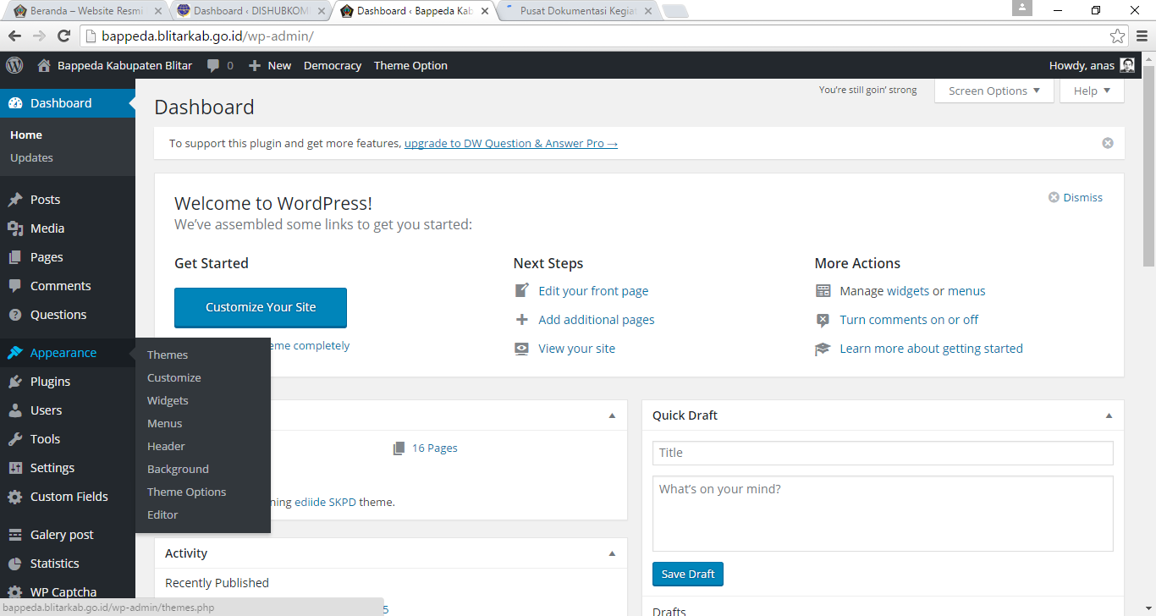
1
2

- Pilih menu : main (Primary Menu)
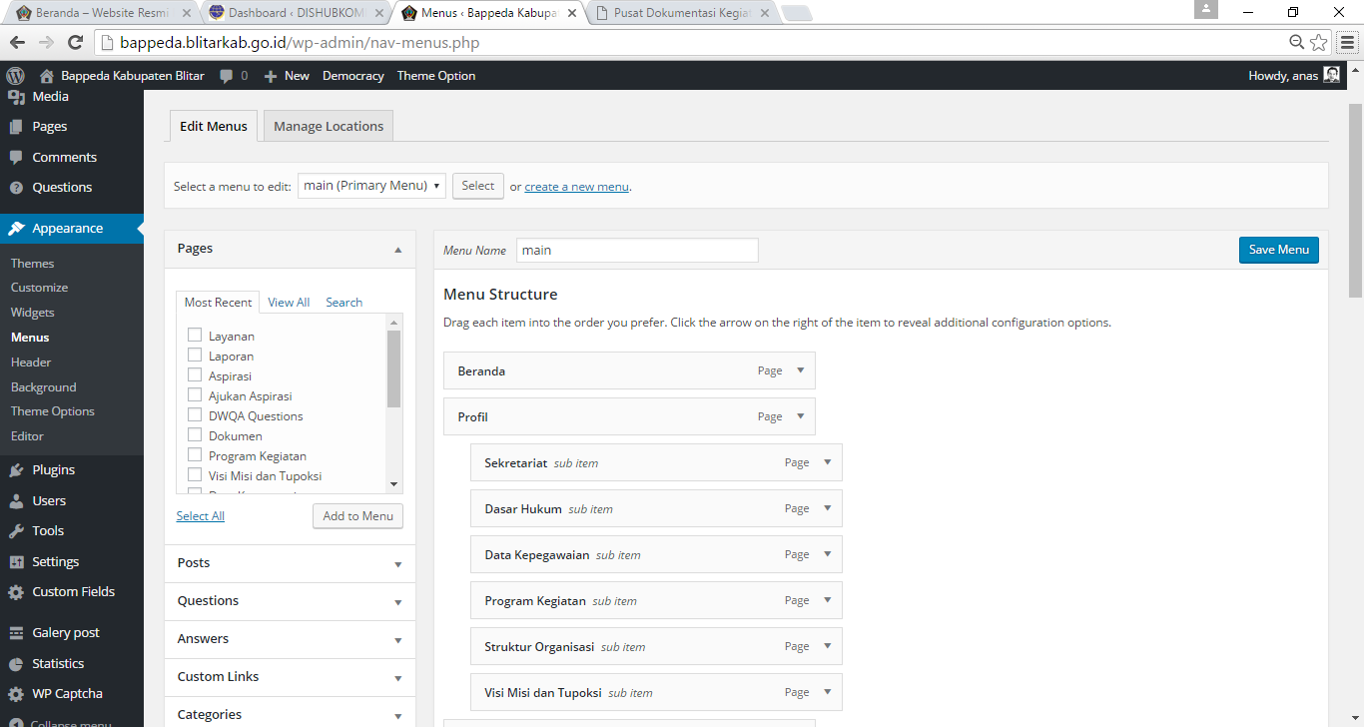
- Untuk menambahkan menu silahkan centang salah satu Page, Kategori, Custom Link atau pilihan lain yang akan dimasukkan ke menu, kemudian klik Add to Menu
- Untuk merubah urutan menu, silahkan men-drag (geser) menu ke atas atau ke bawah
- Klik Save Menu
6. QUICK MENU
- Pilih Post -> Add New
- Tulis judul dan isi post

- Isi gambar untuk icon melalui Icon
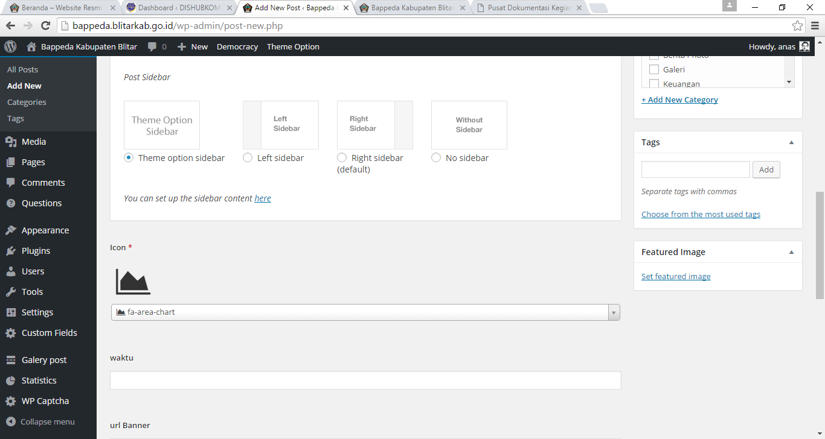
- Pilih Kategori quickmenu
- Klik Publish
7. KATEGORI LAIN-LAIN
- Pilih Post -> Add New
- Tulis judul dan isi post berupa teks, gambar/file pdf diupload melalui Add Media
- Pilih Kategori, missal Prestasi / Pengumuman, dll
- Klik Publish
8. LINK BANNER
- Pilih Post -> Add New
- Ketik Judul
- Isi gambar priview melalui Set Feature Image, ukuran gambar 267 x 50
- Isikan url Banner dengan link/tautan
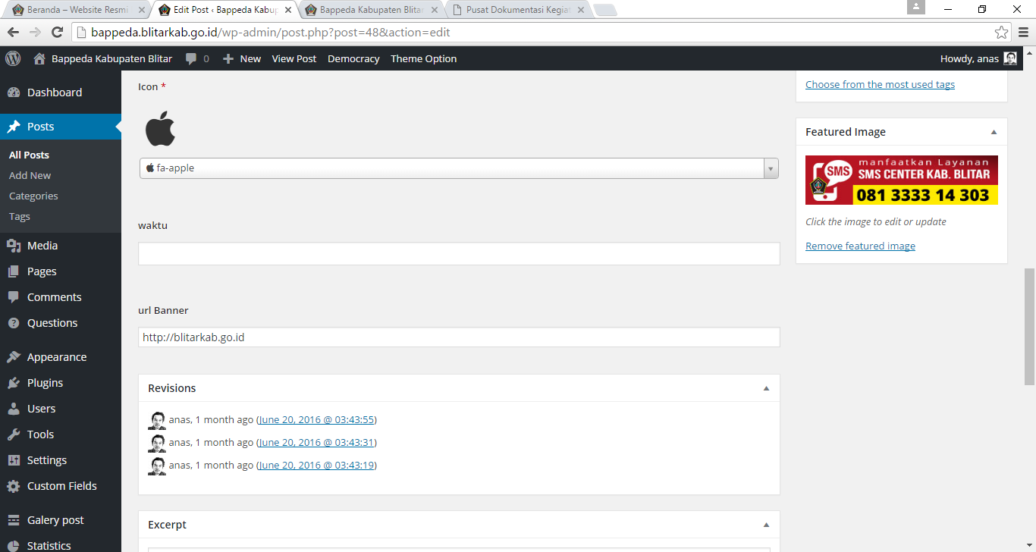
- Pilih Kategori banner
- Klik Publish

